# Business Law

## Private Enterprise ( sole proprietorship ) – PE – DN tư nhân

Pháp nhân : 1 tổ chức, 1 chủ thể PL có tư cách pháp lý độc lập tham gia vào các hoạt động kinh tế, chính trị, xã hội. Được thành lập hợp pháp ( 1 tổ chức ), có cơ cấu tổ chức chặt chẽ, có tài sản độc lập với cá nhân, tổ chức, và tự chịu trách nhiệm bằng tài sản đó, nhân danh mình tham gia vào các quan hệ pháp luật độc lập.

Quyền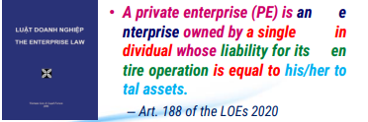 sở hữu bởi 1 người. 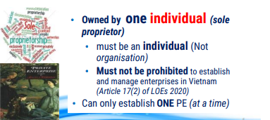

Các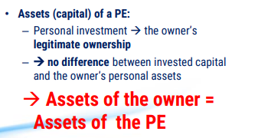 khoản tài sản cá nhân là tài sản đảm bảo mang tính pháp lý của doanh nghiệp.

Trách nhiệm nợ vô thời hạn, gán vào tài sản DN và tài sản cá nhân.

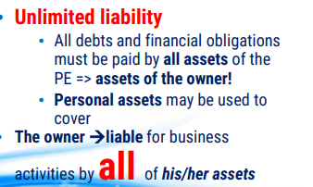Không có tư cách pháp nhân (legal entity status )

Không thể phát hành share/bond ( trái phiếu / cổ phiếu / chứng khoán ) – hình thức gọi vốn của DN, do đặc trưng tính không tách bạch về tài sản.

Một cá nhân chỉ được thành lập 1 DNTN ( tại 1 thời điểm ).

Owner : legal representative ( người đại diện PL )

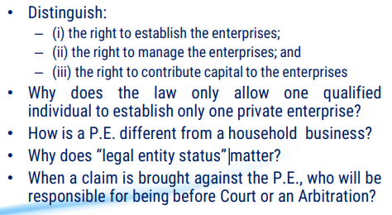Vốn từ đâu ?

+ Chủ DN tự đăng ký, tự khai, không phải chuyển đổi tài sản vào DN ( tiềm ẩn về khai khống )

+ Tăng/ giảm vốn đầu tư.

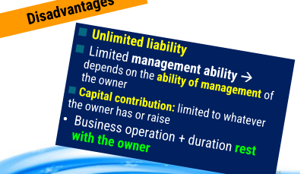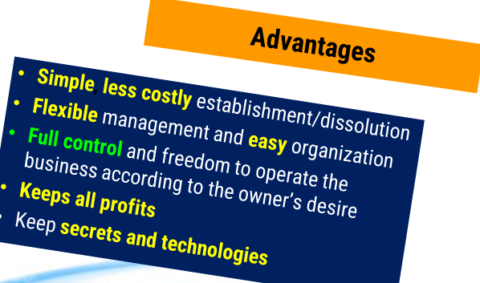

PE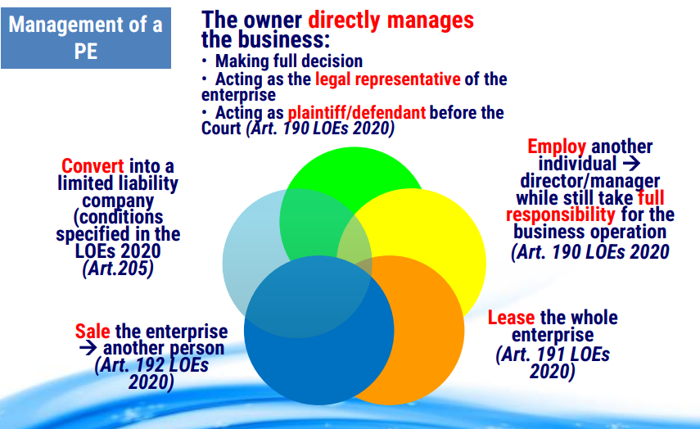 được quyền chuyển sang LLC

PE có quyền bán công ty, hoặc cho thuê DN, hoặc thuê 1 người khác đứng ra điều hành công ty.

Khi cho thuê, người chịu trách nhiệm PL, thì chủ DN vẫn chịu trách nhiệm. Sai sót của người thuê, sẽ chịu trách nhiệm trong hợp đồng

TH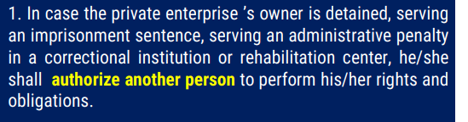: chủ bị tạm giam, bắt… thì phải ủy quyền công ty cho người khác, để thực hiện quyền và nghĩa vụ của mình.

TH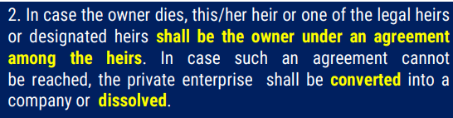 : người sở hữu bị mất, thì người thừa kế hợp pháp sẽ chỉ định sở hữu công ty. Hoặc công ty sẽ chuyển đổi, hoặc giải thể.

TH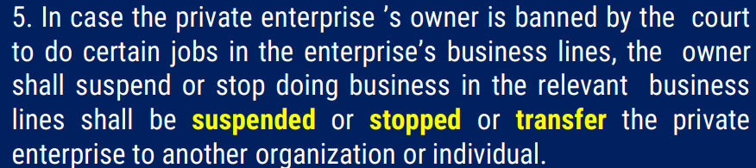 : bị tòa án hạn chế hoạt động DN, thì DN cấm tự ý.

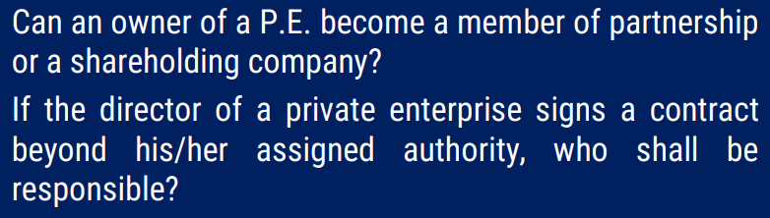

2. Partnership – Công ty Hợp danh.

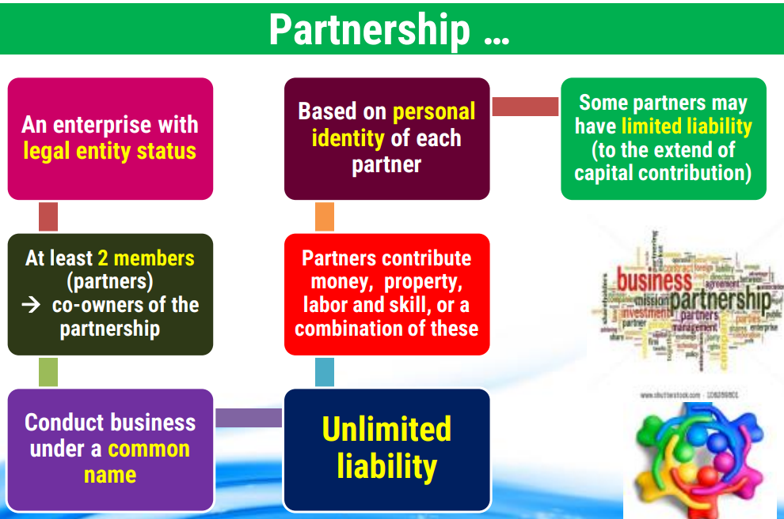

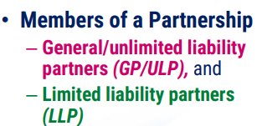Có 2 loại :

+ Thành viên hợp danh ( nhiều quyền hơn )

+ Thành viên góp vốn. ( hạn chế về quyền tham gia quản lý, điều hành công ty ).

+ Có thể có thêm thành viên góp vốn ( chủ thể( cá nhân, tổ chức ) có trách nhiệm hữu hạn, so với thành viên ban đầu, trong số vốn mà họ góp vào ).

+ Thực thể có tư cách pháp nhân, bản thân đóng vai trò nguyên đơn.

+ Không được phát hành chứng khoán.

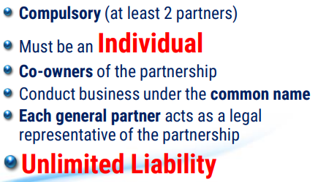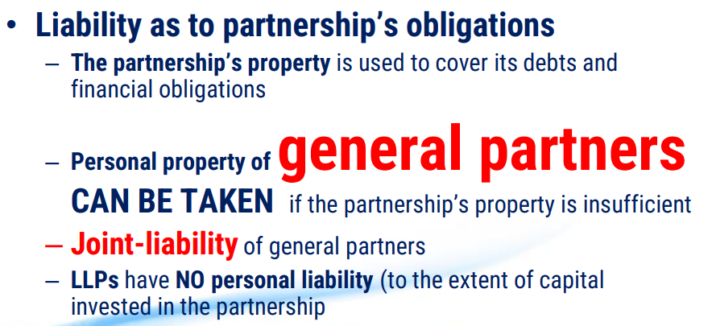

Trách nhiệm nợ : khác nhau theo đối tượng và hình thức góp.

LLPs không có trách nhiệm pháp lý cá nhân ( nên chỉ chịu trong phạm vi đối tác ).

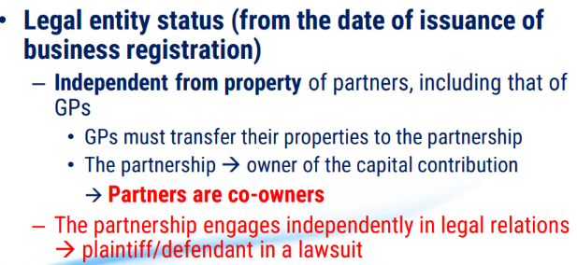

Tư cách pháp nhân : từ thời điểm đăng ký DN

Chuyển đổi tài sản cá nhân sang tài sản DN : góp vốn : góp cổ phần.

Công ty hợp danh tham gia độc lập vào quan hệ pháp luật : nguyên đơn / bị đơn trong vụ kiện.

Không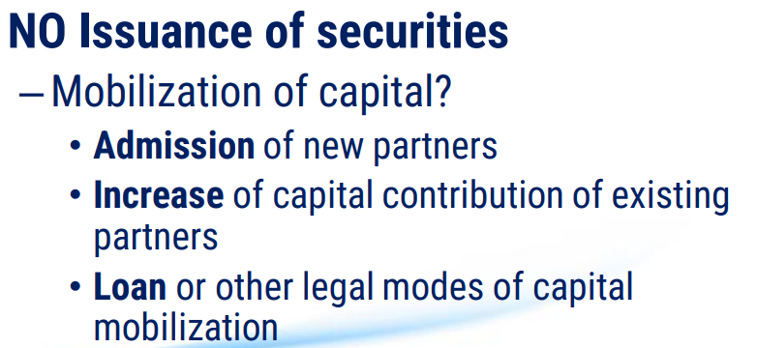 được phát hành chứng khoán

Mobilization of capital : huy động vốn ?

+ Tiếp nhận đối tác mới

+ Tăng % vốn

+ Khoản vay

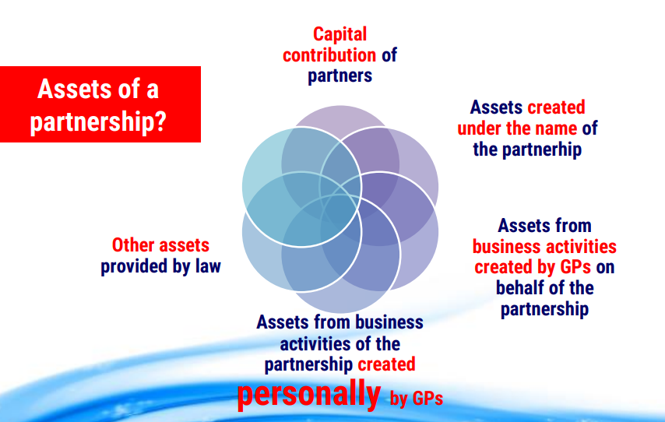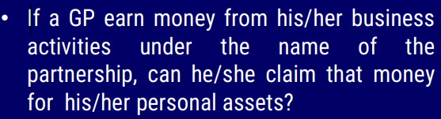

+ Tài sản góp vốn

+ Tài sản mang tên công ty

+ Tài sản thu từ hoạt động kinh doanh do GP thực hiện ( cá nhân )

+ Tài sản khác.

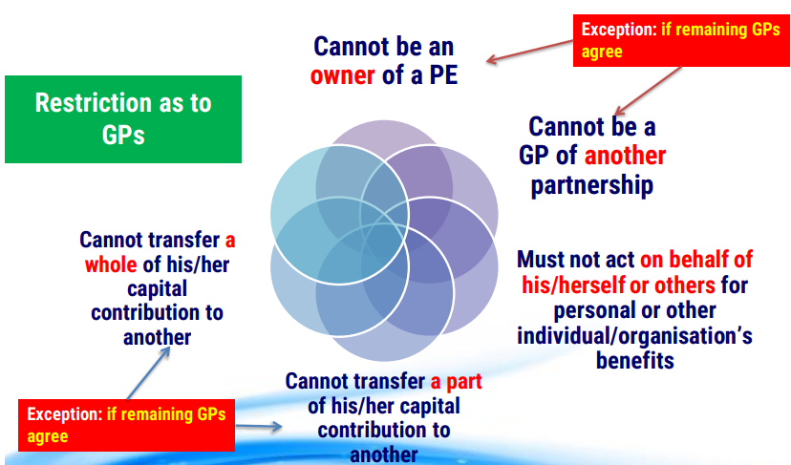+ Không thể làm chủ Cty hợp danh khác, hay chủ của một doanh nghiệp tư nhân.

+ Không được quyền chuyển một phần hay toàn bộ vốn cho người khác, nếu không có sự chấp thuận của các thành viên còn lại.

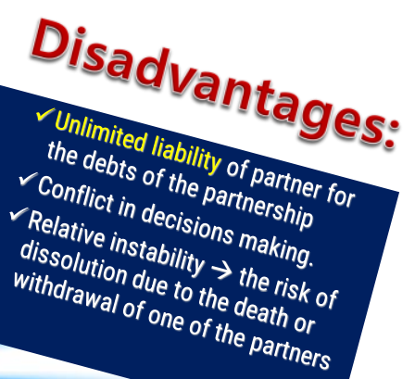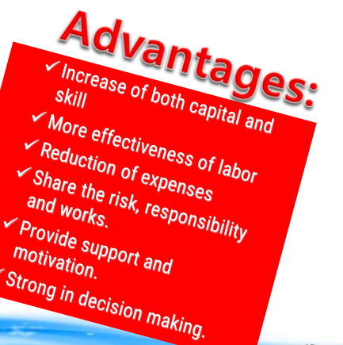

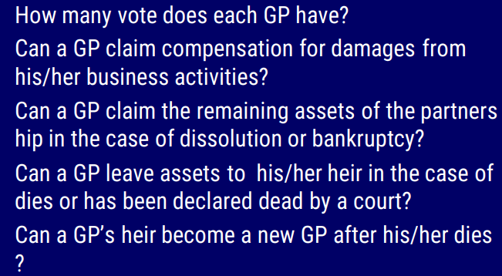

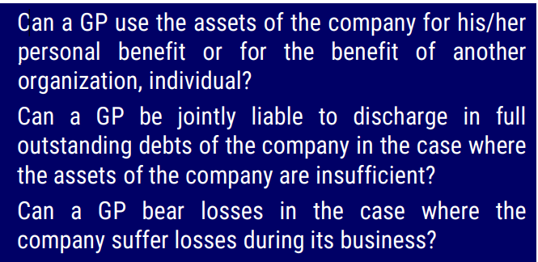

## 3. Limited Liability Company ( LLC ) - Công ty trách nhiệm hữu hạn

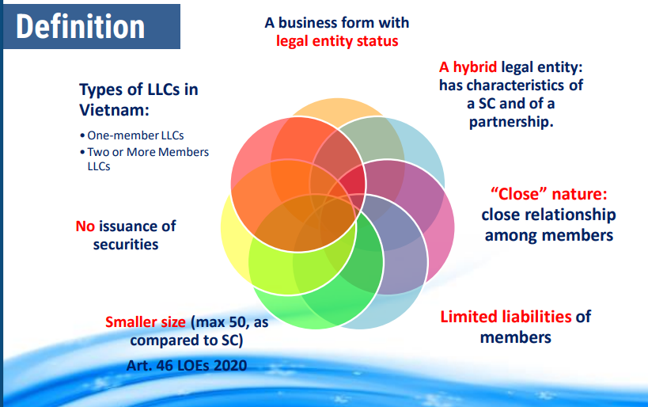

Ưu điểm

+ Tạo sự an toàn cho tài khoản cá nhân : Không phải chịu trách nhiệm cá nhân với các khoản nợ hoặc kiện tụng của công ty mà chỉ trên khoản vốn đã đóng góp.

Ai sẽ là người chịu trách nhiệm nếu liên quan tới nợ và pháp lý ?

+ Giảm thuế thu nhập cá nhân : Với các hình thức khác, chủ sở hữu chịu 2 loại thuế ( BTCF và ATCF ). Lợi nhuận sẽ chuyển đến vốn cá nhân chủ sở hữu, và từ đó sẽ giảm được 1 lần tính thuế.

+ Nâng cao uy tín : Đa phần các công ty TNHH được thừa nhận như 1 cấu trức kinh doanh, chứ không phải cá nhân

+ Tiếp cận các khoản vay

Nhược điểm

+ LLC có thể không thu hút các nhà đầu tư như một công ty bởi nó thông qua như một chủ sở hữu duy nhất. Và phần thu nhập từ LLC sẽ phải chịu thuế bởi chủ sở hữu dù được gmgiải ngân hay không.

+ Có sự ràng buộc lớn từ các thành viên trong công ty.

+ Dễ gặp các vấn đề tổ chức

+ Ngân hàng không muốn LLC vay do tỉ lệ luân chuyển vốn cao hơn và tài sản thường nhỏ hơn.

+ Các chủ nợ có thể tìm tài sản cá nhân của chủ sở hữu, nếu doanh nghiệp không đủ khả năng thanh toán nợ.

+ Các thành viên LLC không được quyền nhận lương từ LLC

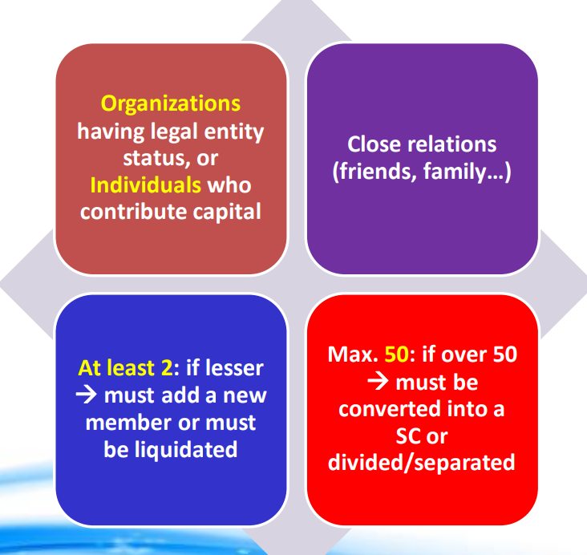SC : Stock Company : Công ty cổ phẩn.

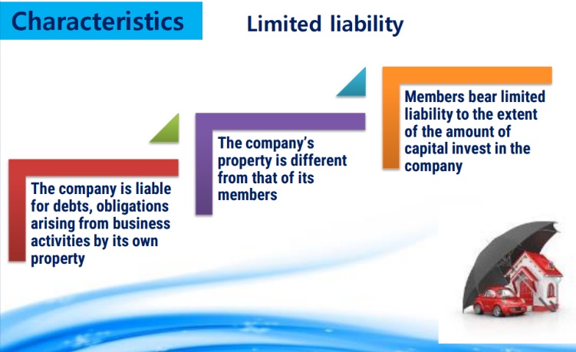

Quyền và nghĩa vụ của các bên tham gia trong quyền và nghĩa vụ của công ty.

Không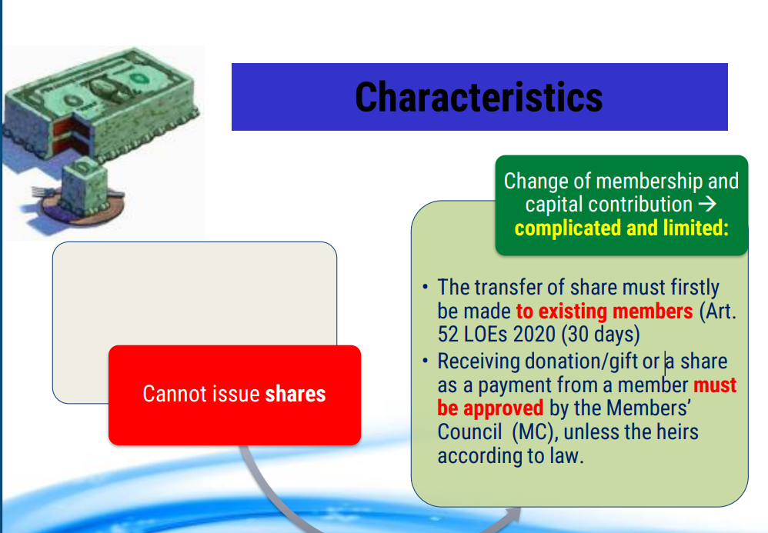 thể phát hành cổ phần, được phát hành chứng khoán, trái phiếu.

Chuyển nhượng cổ phần công ty phải được sự thông qua của Council

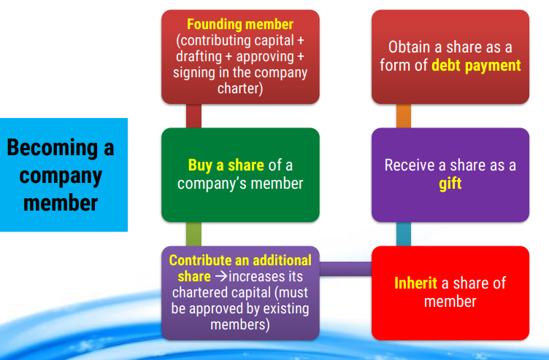

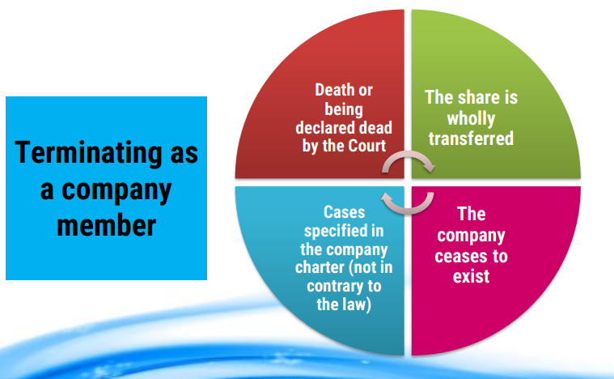Các quy định về chấm dứt vai trò trong công ty TNHH

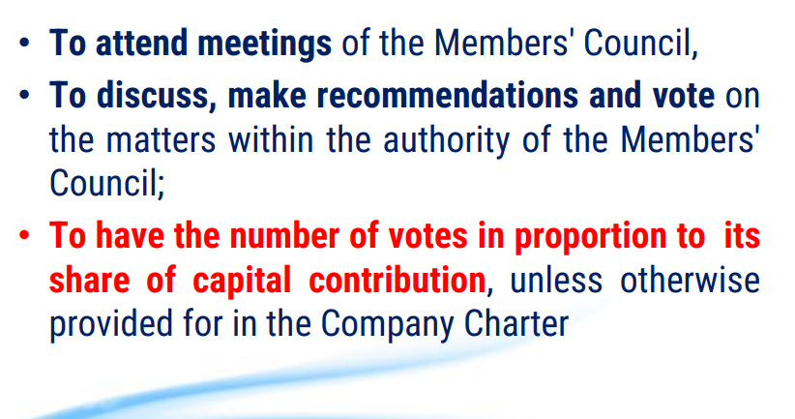

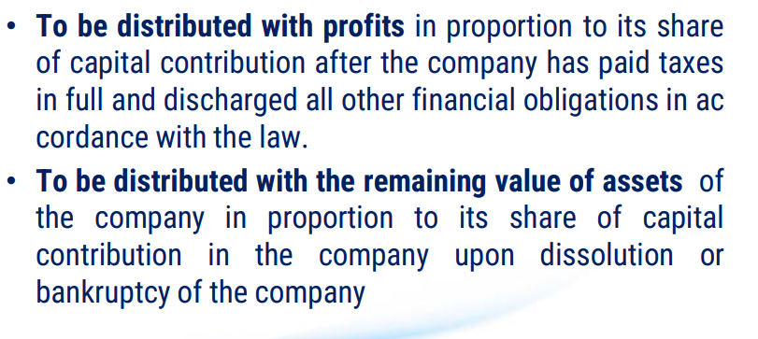Phần trăm chia cổ tức theo % vốn góp, khi đã thực hiện nghĩa vụ thuế ATCF.

Phần trăm chia tài sản tuong tự, khi công ty giải thể hoặc phá sản.

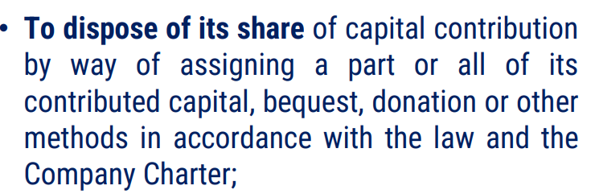Có quyền chủ động định đoạn tài sản của mình theo hình thức chuyển nhượng, góp vốn, thừa kế,….

Có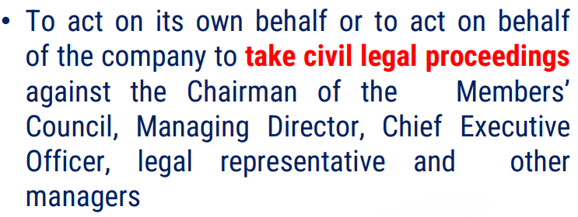 quyền khởi kiện đối với hội đồng

Civil Legal Proceedings : Khởi kiện dân sự.

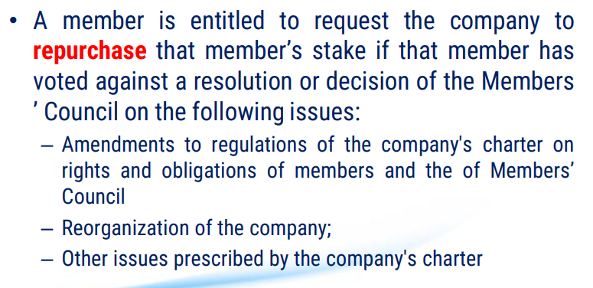Quyền từ bỏ công ty, nếu định hướng không còn chung với cổ đông. Yêu cầu công ty mua lại stake của thành viên.

Thành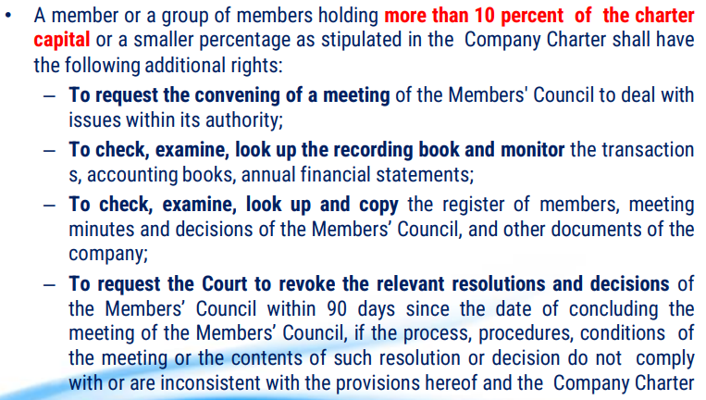 viên có vốn góp trên 10% mới có quyền làm những điều này :

+ tổ chức meeting, check, monitoring

+ Yêu cầu hội đồng hủy các nghị quyết trong vòng 90 days kể từ ngày kết thức hội đồng.

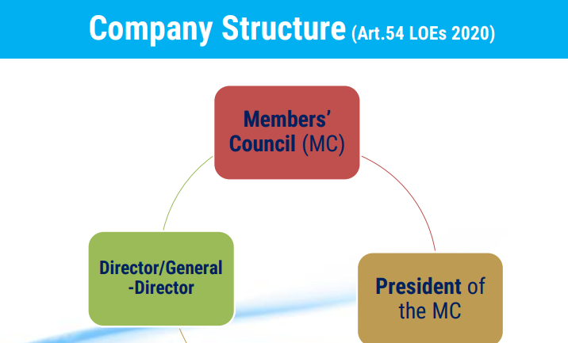

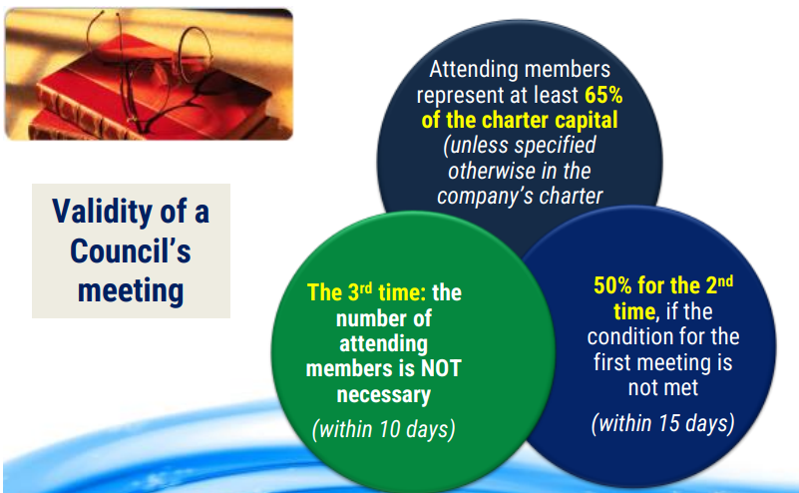

Hiệu lực của meeting sẽ giảm dần nếu trước đó, điều kiện tham gia không đảm bảo.

## 2. Công ty TNHH 1 thành viên

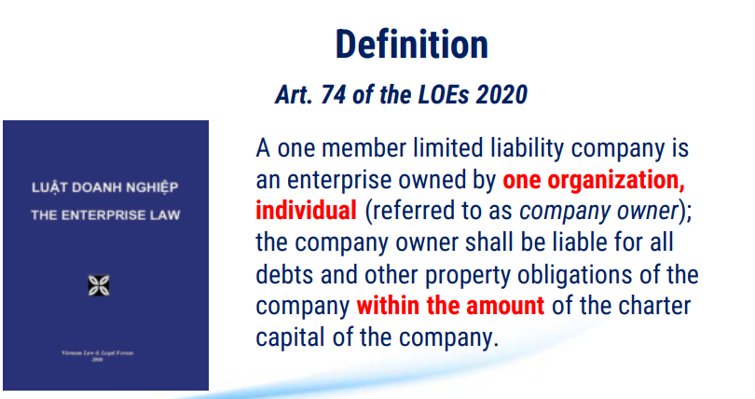Chịu mọi trách nhiệm pháp lý, trong phạm vi vốn điều lệ của công ty.

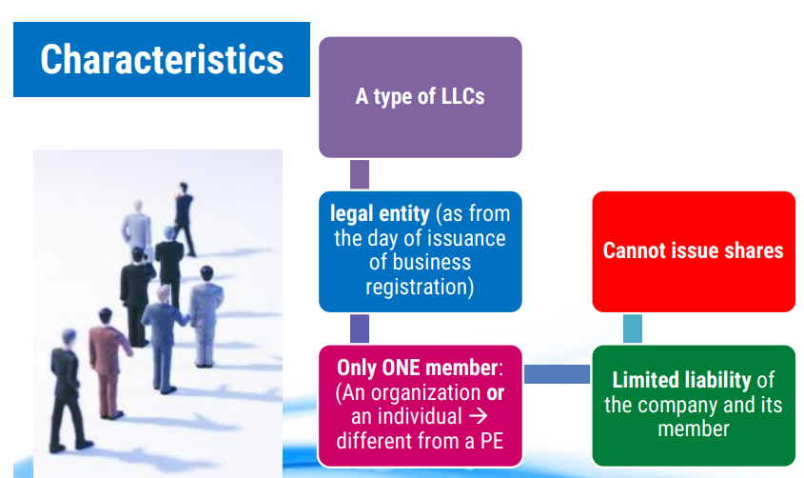

Công ty TNHH 1 thành viên : DN do 1 cá nhân/ tổ chức làm chủ sở hữu, chịu trách nhiệm về số vốn và vốn điều lệ mà họ góp vốn.

+ Chỉ có 1 thành viên : cá nhân / tổ chức.

+ Chỉ chịu trong phạm vi số vốn điều lệ công ty.

+ Có tư cách pháp nhân.

+ Không được phát hành cổ phần, được phát hành trái phiếu.

Góp vốn :

+ Chủ sở hữu cam kết góp.

Thao túng chứng khoán, tạo ra fake đổ xô đi mua

## 5. Share holding company

Tối thiểu chủ sở hữu tối thiểu là 3.

Stock holding company : unlimited :

General meeting of shareholder : all member with voting .

An organ of SC : đại hội đồng.

The board of management : Hội đồng quản trị

Định nghĩa :

+ DN có tư cách pháp nhân,

+ Vốn điều lệ chia nhỏ thành các cổ phần, không giới hạn số lượng thành viên.

+ Unlimited liability, cổ đông chịu trách nhiệm trong khoản vốn của mình đóng góp.

+ Được phát hành cổ phiếu, chứng khoán, trái phiếu, hoạt động mua bán chứng khoán.

+ Cổ đổng được quyền chuyển nhượng vốn.

Một cá nhân có nhiều hơn 50% vốn điều lệ công ty : majority shareholder. Trường hợp còn lại là minority shareholder.

Họ có quyền lớn với Board member và các vị trí C – CEO.

Không có trách nhiệm nợ cá nhân trả cho khoản nợ của công ty.

Collusion : conspiracy : sự cấu kết, thông đồng.

Có 2 loại stock : common and preferred.

+ Common stock : ordinary investors buy from stock market.

+ Preferrd stock : have a priority claim to dividents. ( công ty cổ phần đại chúng / công ty cổ phần niêm yết )

Bankruptcy

Chơi hội , dịch hụi.

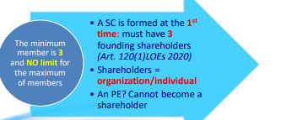Theo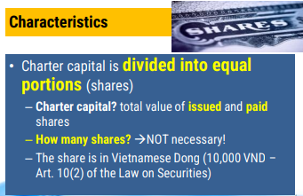 luật định, 1 cố phiếu phải tuân theo luật, không được niêm giá vô căn cứ : 10.000 VND.

Ít nhất 3 founder, không co giới hạn số cổ đông. PE không thể trở thành shareholer

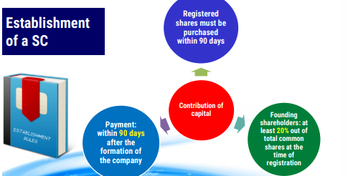SC có tư cách pháp nhân, được phát hành cổ phiếu. 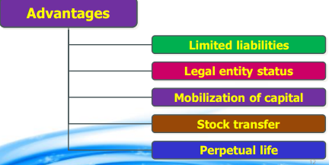

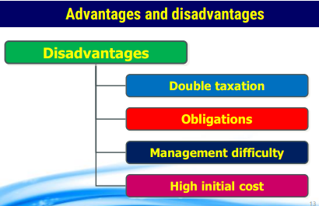 Thuế chịu gấp đôi.

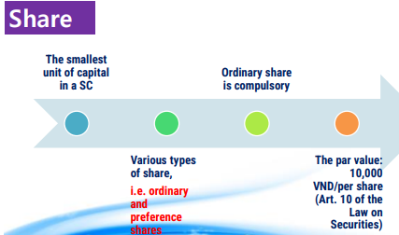

Orinary share : ordinary investors buy from stock market : 10.000 VND / share.

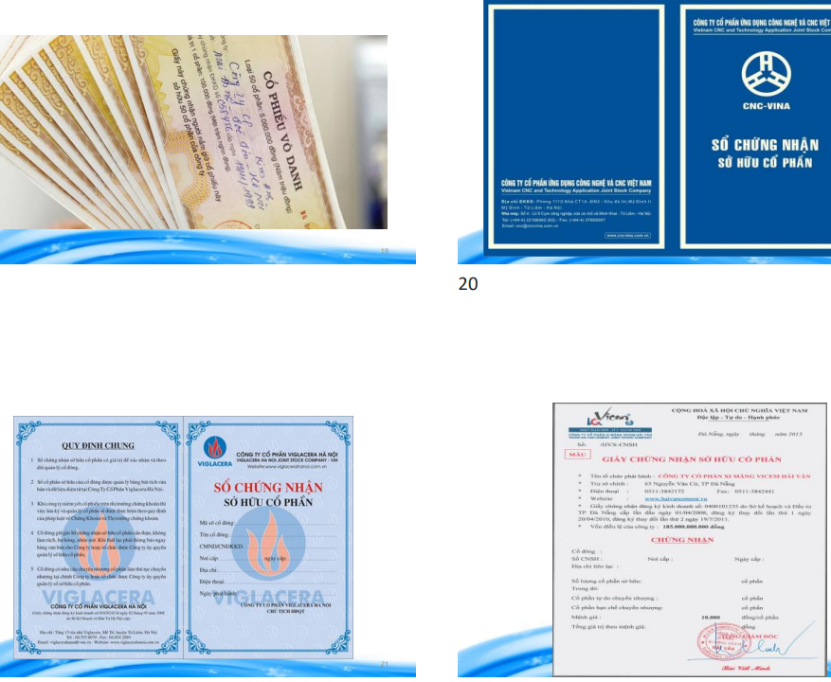Prederence share : have a priority claim to dividents.

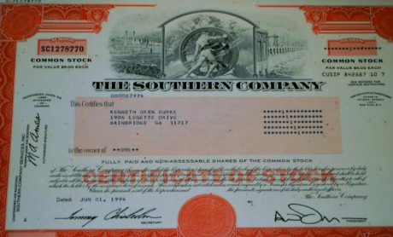 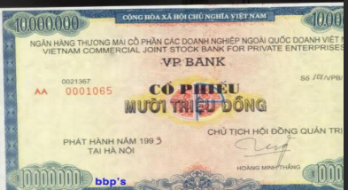

Preferences share

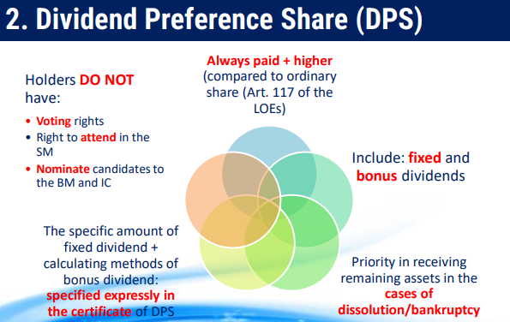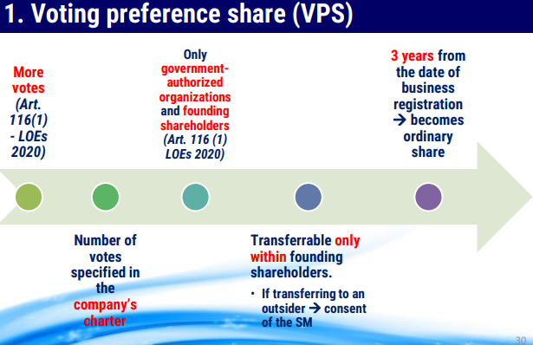Chỉ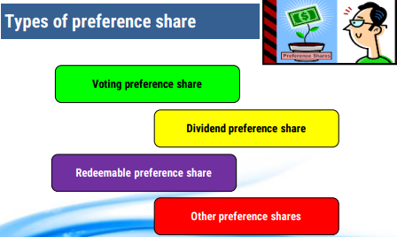 thông qua nội bộ, qua voting.

Cố phiếu ưu đãi cổ tức.

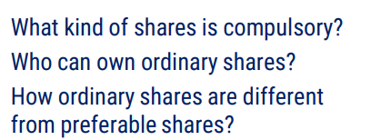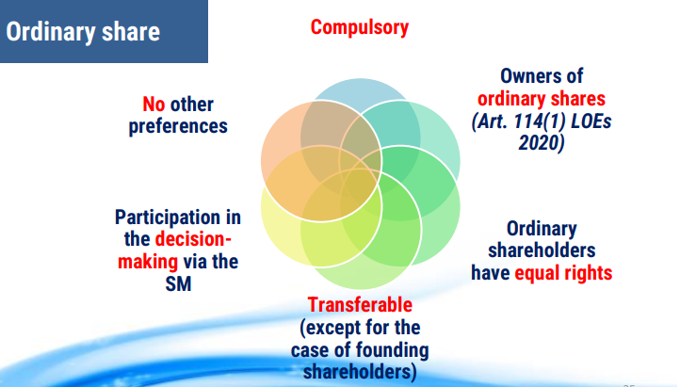

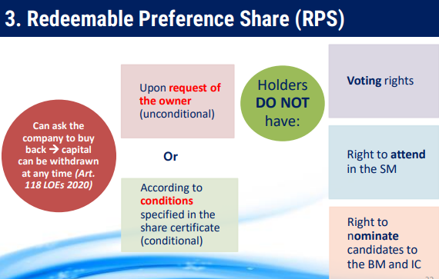

Cổ phiếu ưu đãi có thể hoàn lại.

+ Cổ phiếu ưu đãi hoàn lại cho phép tổ chức phát hành mua lại cổ phiếu sau một khoảng thời gian xác định trước, trong khi cổ phiếu ưu đãi không thể mua lại không có ngày đáo hạn.

Preferable : đáo hạn

Redeemable : mua trc tgian đáo hạn.

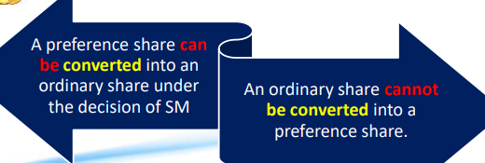

## 6. Giải thể Doanh nghiệp.

Bảo vệ quyền và nghĩa vụ của creditors và quyền lợi của employees.

Insolvency : Nếu DN trong vòng 3 tháng không trả được các khoản chi phí, từ thời điểm repayment. Thì gọi là DN mất khả năng thanh toán.

Bankruptcy : được People ‘s Court open Bankruptcy.

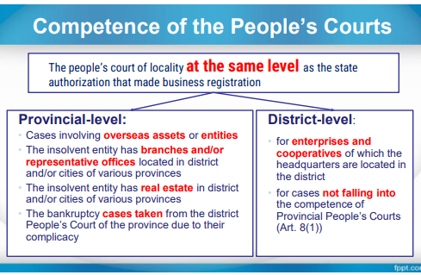Thụ lý của tòa án và vụ án

Tòa án thụ lý đơn nhưng trả lại.

+ Không đủ thẩm quyền

+ Không đủ bằng chứng

+ Bổ sung

Appointmen for the judges.

Chánh án ( đứng đầu ), dưới ông đó có nhiều thẩm phán, phó chánh án, Court secutory ( thư kí tòa ), làm lính cho thẩm phán, ít nhất 5 năm.

Chánh án giao appoints cho từng thẩm phán ( judge in charge ).

Trustee : Asset administrator official / agent : Nhân viên quản lý tài sản. : Người giám sát hoạt động

Asset Management Officer : appointed by the to operation of insolven entity ( enterprise, cooroperaive ) : Doanh nghiệp mất khả năng thanh toán.

Thẩm phán sẽ bổ nhiệm Trustee under recommendation ( dựa trên ý của creditor ), có thể 1 cá nhân, hoặc tập thể ( DN quản lý tài sản ).

Officer :

Nhiệm vụ và quyền hạn của thẩm phán.

Temporary emertgency measures : Không được ra khỏi nơi cư trú, phong tỏa tài sản, cho phép bán các loại tài sản dễ hư hại, hàng hóa sắp đến trễ hạn, hàng hóa khó bán tại thời điểm đó ; đóng tài khoản ngân hàng, cấm chuyển đổi tài sản…

Kế hoạch phục hồi

Không phải chủ nợ nào cũng giống nhau.

+ Secured creditor : garantee : Chủ nợ có bảo đảm ( được bảo đảm ) : cầm cố, thế chấp, đặt cọc ( deposit, morgate,.. )

+ Unsecured creditor : Chủ nợ không có tài sản bảo đảm :

+ Partly – secured : Chỉ bảo lãnh 1 phần, vay 1 tỷ, chỉ giữ 500 triệu ( mortage )

Nợ 4 tỷ, thông đồng bên trung gian hạ giá nhà từ 6 tỉ xuống 4 tỷ, lấy trắng căn nhà.

DN vẫn có thể tiếp tục kinh doanh, nhưng dưới sự giám sát của Trustee. Phụ thuộc vào quyền của thẩm phán tuy nhiên vẫn sẽ bị cấm, hạn chế một vài hoạt động.

Không được thanh toán các khoản nợ không có đảm bảo.

Từ chối quyền đòi nợ.

Chuyển đổi thành unsecure sang secure or partly, lấy khoản thế chấp của mình bỏ vô.

Can the Insolventcy : can do business and have new contract, can not kills, help to overcome the difficults.

Insolvency can borrow the new debts.

Hành động cấm làm : DN insolvent

+ Tẩu táng và giấu tài sản :

+ Thanh toán các khoản nợ không có bảo đảm, trừ các khoản nợ không có bảo đảm phát sinh sau quá trình mở thủ tục phá sản và tiền lương

+ Từ bỏ quyền đòi nợ ( trong TH công ty là creditor )

+ Biến các khoản nợ không có bảo đảm thành các khoản nợ bảo đảm 1 phần bằng tài sản nhất định.

Remaining asset : Ví dụ có 1 người nào đó mượn tiền 1 công ty insolvent, thì khoản đó gọi là remmaninng asset.

Insolvent phải NOTICE cho asset management officers trước khi :

+ Làm bất cứ hoạt động kinh tế nào phát sinh từ thời điểm request : bán lại, nhượng quyền, khoản vay.

+ Hủy các khoản hợp đồng còn thời hạn

+ Chi trả các khoản nợ phát sinh sau khi quá trình phá sản diễn ra, như trả tiền lương.

Creditor meeting:

+ When : within 20 days – Trong vòng 20 ngày kể từ ngày ( invnetory : giá trị sau khi định giá lại tài sản còn lại ). Thông báo phải gửi trước tối tiểu 15 ngày. Quyết định tới số phận của insolvent.

List of creditors : Danh sách người creditors :

+ The secured creditor do not attend the creditor meeting.

+ Debtor, requestor not attend ( lose the rights )

Những người có nghĩa vụ đi dự mà không đi dự, thì People’s Court sẽ gửi 1 anouncement về phạt.

Creditor phải đại diện ít nhất 51% trên tổng lượng unsecured debts. Toàn bộ những khoản không có bảo đảm và những khoản nợ không được bảo đảm.

Law on investment

The national treatment : domestics và foreign investor : đối xử như công dân, ngang bằng.

MFN :

National treatment grarantee :

When foreign come to VN, the same way with they way their nation treat VN investor.

Myammar, is still poor

What is should think became investors : discrimination,

What should be considered by foreign investors ?

+ discrimination

+ ownership

+ fear : they invest dollar, nhà đầu tư đầu tư 100 đô, thu về 1000, liệu nhà đầu tư có quyền sở hữu với 1000 đô đó không ?

Taking property from the investor againts the risk ( cướp đoạt tài sản của nhà đầu tư ) ( host country : chính sách quốc hữu hóa : nhà đầu tư nước ngoài )

Autonomy : liệu tôi có được tự chủ in our buiness ? China, welcome investor, but some restrictions : TQ phải composoly transfer technology, Họ có được đầu tư theo cách mà họ muốn hay không ? Có bị lệ buộc phải xuất khẩu, có buộc phải lợi nhuận hóa tỉ lệ bao nhiêu không ? Có buộc phải sử dụng lao động địa phương hay không ? Có buộc phải bán ở thị trường nội địa hay không ? Có được đảm bảo cạnh tranh công bằng với nhà đầu tư khác không ?

Sự thay đổi trong policy ?

Case đảo Bình Ba : cho nhà đầu tư xây dựng nhà hàng, khách sạn, sau đó nhà nước thay đổi luật, không cho đầu tư nữa.

Cần consist government commitments.

Nếu luật mới đem lại ít ưu đãi hơn, thì

Tại sao trong luật lại phân biệt nhà đầu tư trong nước và nhà đầu tư nước ngoài ?

Có nhữg lĩnh vực, nc ngoài không đầu tư đc, các ngành công nghiệp trọng điểm, quân sự, chính trị.

Đóng tàu chiến lớn ? đóng tàu nhỏ, để chạy nhanh, trong 1 phút, bắn 10000 phát đạn, chạy 70km/h

What forms of investor :

+ đầu tư để thành lập một doanh nghiệp

+ Choose the investment under BCC contract : Hợp đồng hợp tác kinh doanh

+ Contribute the capital, property to existing enterprise : đầu tư vốn vào DN

+ To aquire existing enterprise : mua lại công ty :

Cao tốc SG – Trung Lương : they collect fee,

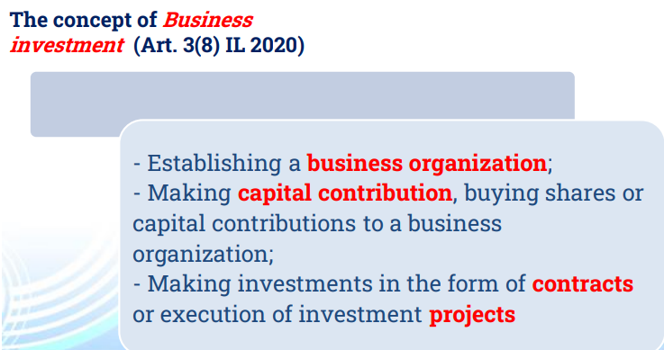

Giấy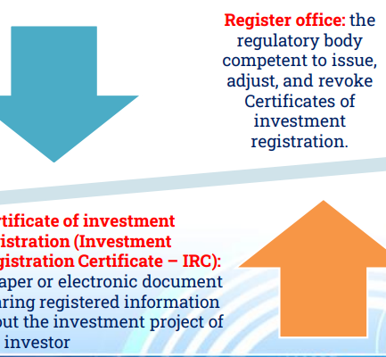 chứng nhận đầu tư : Investment registration certificate. IRC

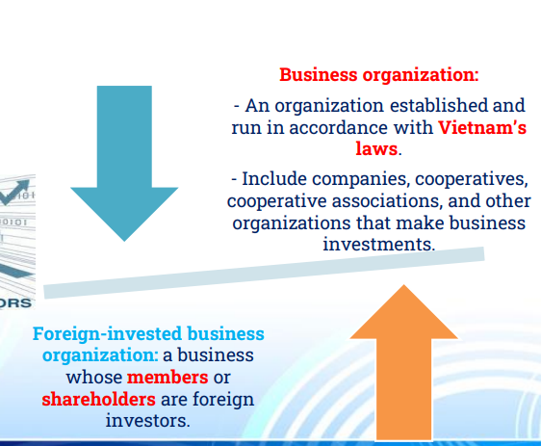

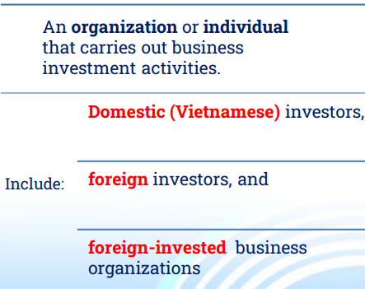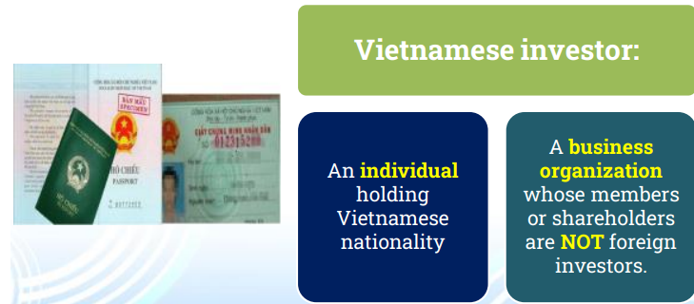

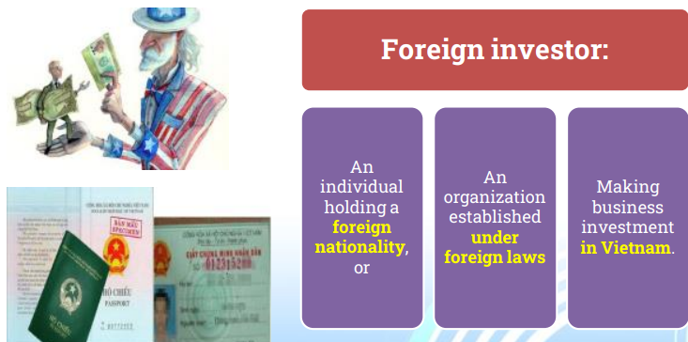

Thành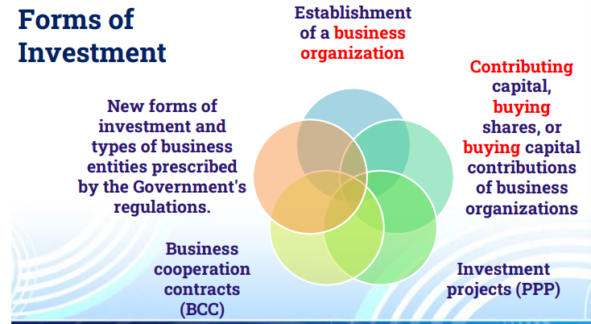 lập DN, góp vốn, mua cỏ phiếu, dự án, hợp đồng, hình thức khác.

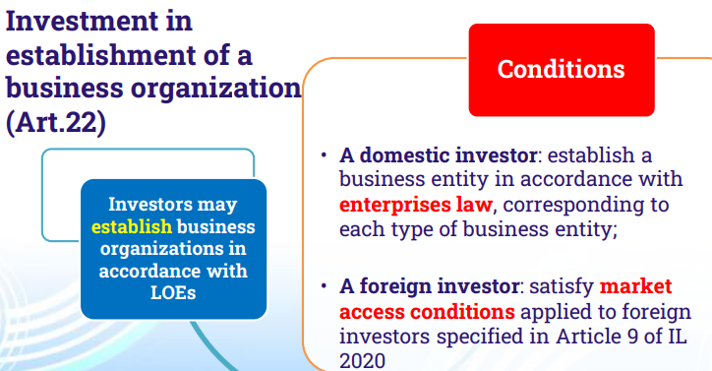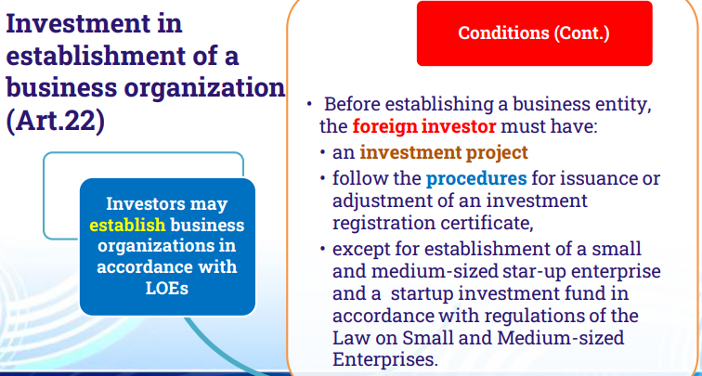

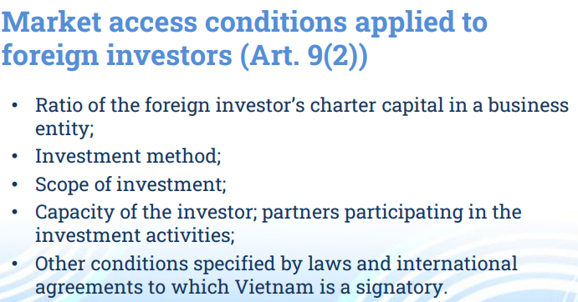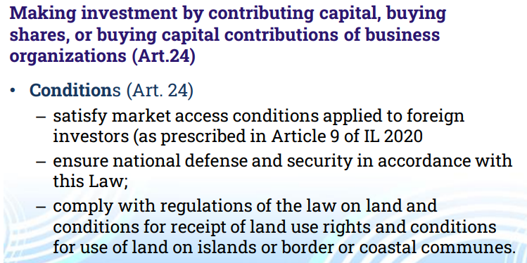

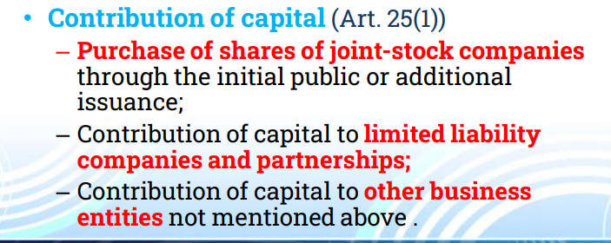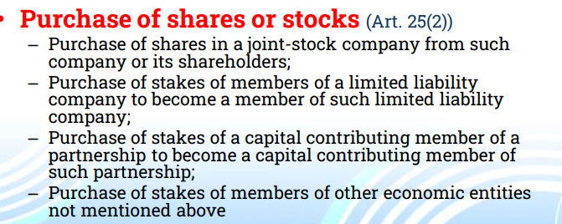

Hợp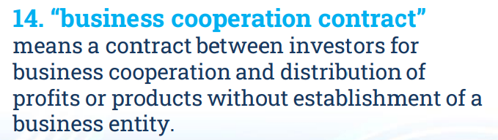 đồng hợp tác kinh doanh ( phân chia lợi nhuận, sản phẩm ), không thành lập tổ chức kinh tế.

Công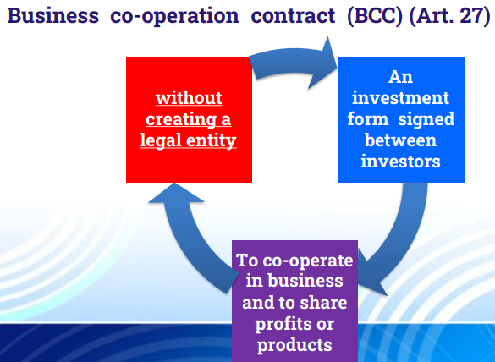 ty và nhà đầu tư.

Investor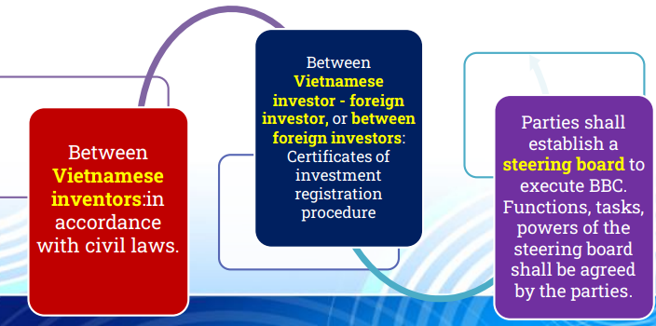 VN : theo luật dân sự

Investor nc ngoài : theo IRC

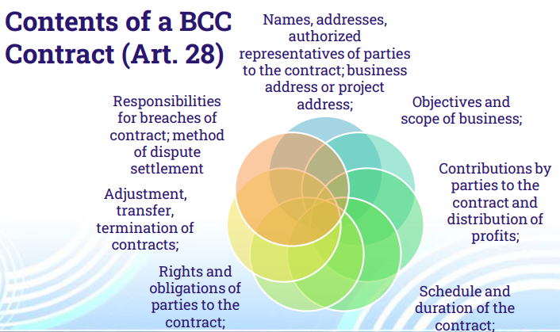

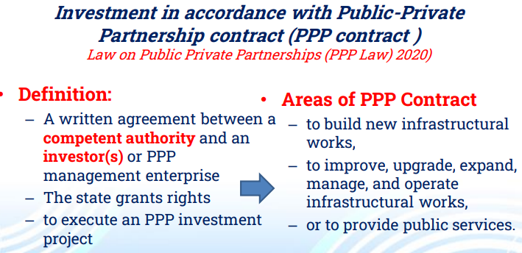

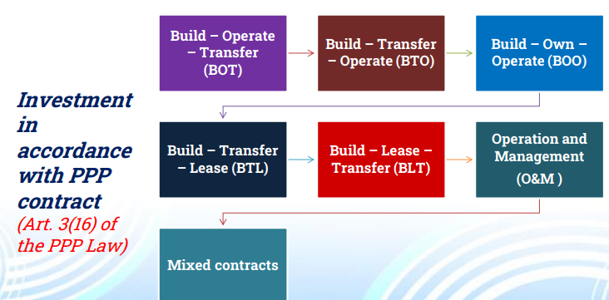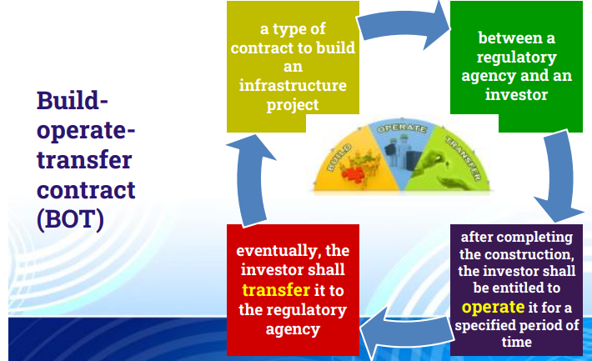

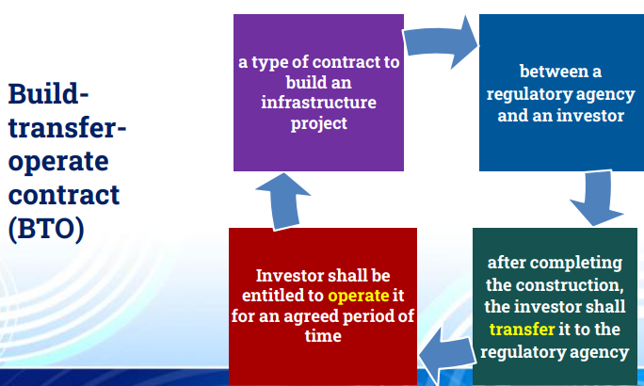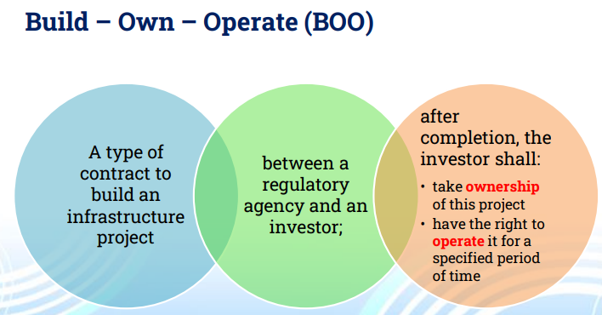

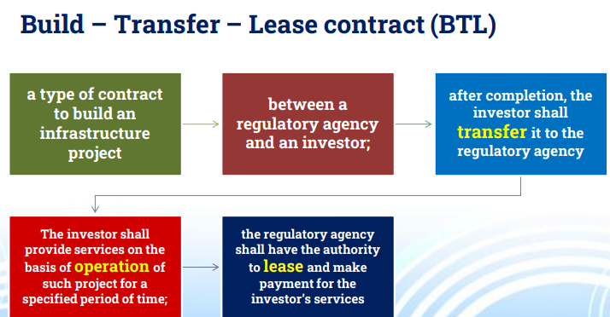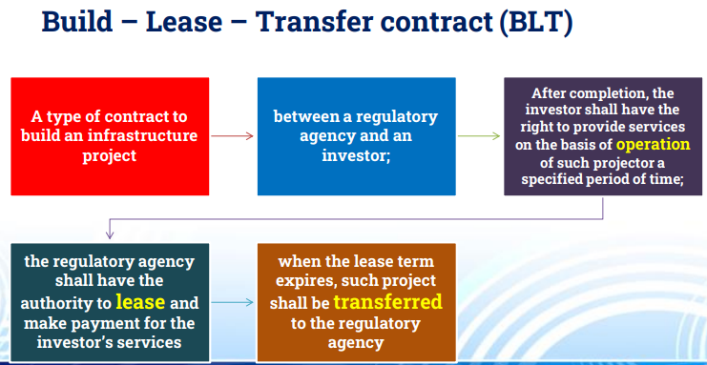

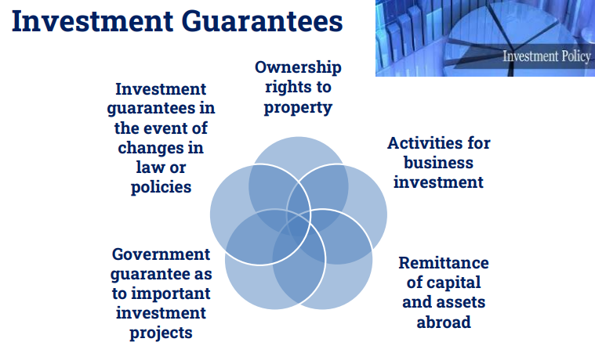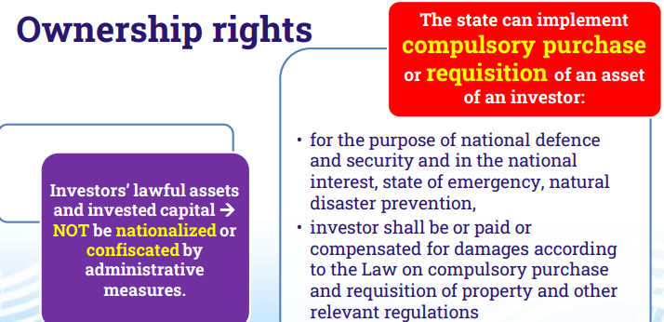

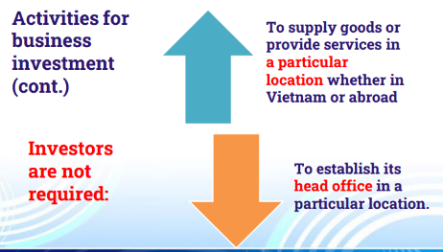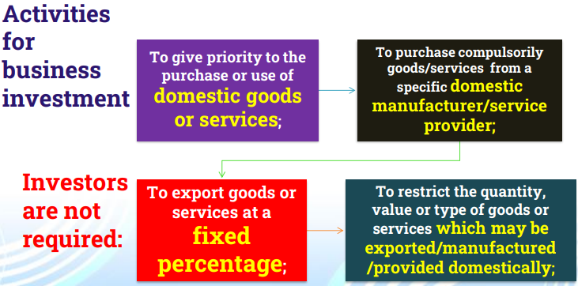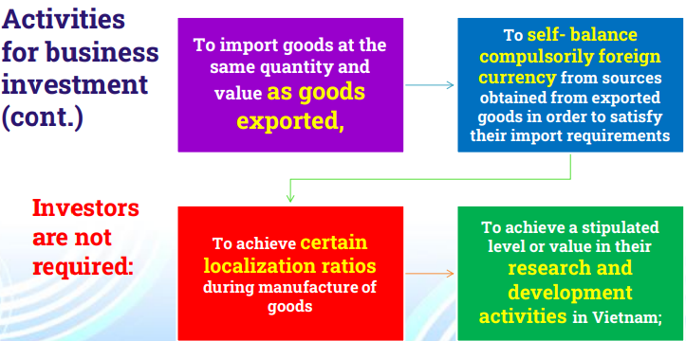

Đky invest VN, thì trụ sở, cá nhân chính phải ở VN.

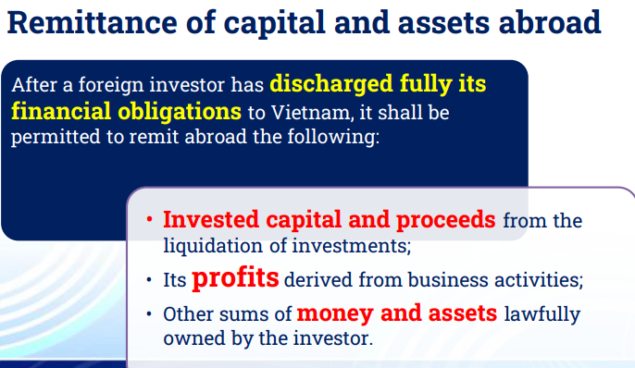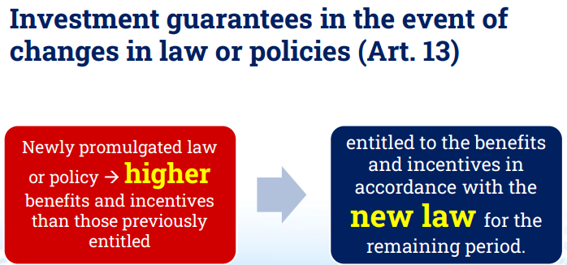

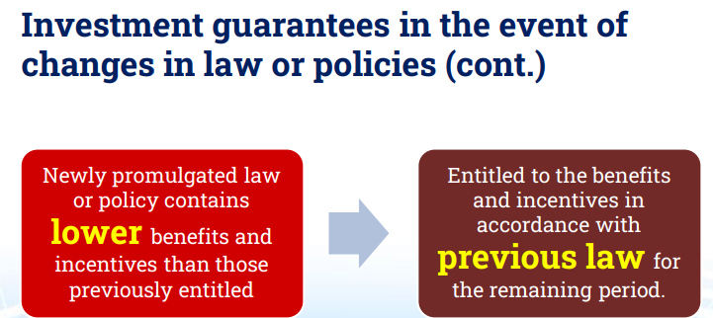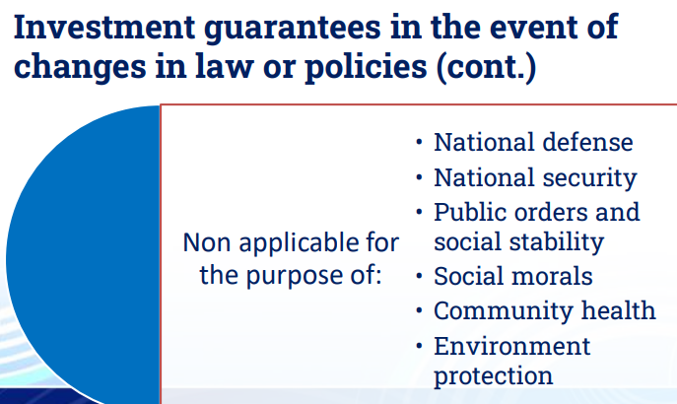

Đầu tư phi lợi nhuận vs Đầu tư kinh doanh

Đầu tư trong nước vs Đầu tư nước ngoài

Đầu tư trực tiếp(IRC, và BCC ( hội đồng công tư ). vs Đầu tư gián tiếp

Đối tượng điều chỉnh là các quan hệ đầu tư kinh doanh : chiều ngang, chiều dọc

* Phát sinh trực tiếp, cơ sở pháp lý 2 cơ quan độc lập và bình đẳng
* TH, 2 bên không độc lập, bình đẳng : chiều dọc.

Phương pháp dân sự : những thỏa thuận giữa các nhà đầu tư, ràng buộc quan hệ đầu tư.

Phương pháp hành chính : sự can thiệp của công quyền của hoạt động đầu tư.

Chủ thể :

+ Nhà đầu tư : DN, HTX, DN FDI.

+ Cơ quan có thẩm quyền : Bộ kế hoạch và đầu tư, cán bộ, cơ quan, ủy ban nhân dân, ban quản lý khu công nghiệp, khu kinh tế.

Các văn bản quốc gia : Luật đầu tư, nghị định và thông tư

Điều ước quốc tế : VN vs Aus, VN vs TL, VN vs TQ.

Đối với dự án thuộc thẩm quyền thủ tướng, nộp cho bộ kế hoạch và đầu tư

Dự án thuộc thẩm quyền Ủy ban ND, nộp cho IRC.

Contract

Type of contract :

+ General contract

+ Business contract : Commercial contract, Sale contract,

Distinguise : about business ( B2B ) activities to gain profits for boths :

Company export products,

Signal : involve business, regarding business activities

Eg : buy one car from shop, cause they don’t have the purpose to make the profit, just one, it is general contract.

Business contract typpicaly be in writing to be enforceable.If 2 parties canot come to meet in person, for writing, “ assigning for representatives.” Some from electronic forms.

Eg : contract with India, exporting goods, in-storm, assumpt, they received the papere India not accept the good quality, they refuse to pay. VN permit that it is delivery, refuse the fraud, request to pay from India.

VN sending the request to India Court,

Company locate in HCM, parter from HN, clare the price 5000/tons. They send the email asking the deduction, but in original contracts. Could I ask for the deduction ?

Both companies have agreement be legal binding, no deduction, must perform the contract.

A contract may be without writing : order coffee from call, far-way.

Electronic contract : buy st from shopee.

Contract send thoughout post :

+ opt 1 : meet in person

+ opt 2 : have a call / message / email. Make the communication : B2B.

How to you know that is consent ? By context

Offer : invitation, mời chào bán hàng, có tới 3 options : reject, inquiry.

Công ty mua hàng, và nhận được 3-4 nơi chào hàng, thư hỏi hàng to supplier ( kéo dài thời gian ra to consider ).

Terms of condition : tranh chấp xảy ra, destination not clear, nói chung chung, thì được hiểu là tới main entrance. Bên mua refuse nhận hàng, bên bán issue lỗi do bên mua, không cung cấp enugh details.

Hàng do người mua tới lấy, get it really to pick-up. Giả dụ, sản phẩm nhiều component, phát hiện hàng hóa rời rạc, rồi người mua phải mua thêm nhân công để lắp ráp lại. Người mua issue phải trả tiền thêm. Như thế nào là get-ready ?

Create/ Form a business contract ? Making a contract ?

Offeror make offer to offeree : reject , bargain ( mặc cả ), if agree, acceptance ( send back to the offeror ( unconditional, no request, preferene ). Chào hàng ( offer ) đích danh, thì chỉ có người nhận thư mới có quyền accept.

Offer to general, to eveyone, first come first serve.

Bạn trả tiền bằng chuyển khoản, phí ai chịu ? Thông thường người gửi phải chịu.

4 criterials :

+ Clean and defindable

+ Serious content ( ignore những thứ un-real, cannot make a joy )

+ Competence : the offeror must be able to make the offers. Ví dụ cty logistics thuê kho chứa hàng, bán hàng thuê muốn, vì không phải chủ sở hữu.

+ Communication : he must know the offers. Không respond thì có quyền reject nhận hàng.

Người đưa ra offer không bình tĩnh, và cái giá unreal, nên isnt reasonable.

Revoke : rút lại hàng.

Công ty đưa offer, nhưng về sau cân nhắc lại, đổi ý.

Can the company cancel this offers ? Yes, but under condition.

A offer B, B lại offer cho C, C kiện lại B, B kiện lại A.

+ The posibility revoke must previous mention. ( đã được nói từ đầu ), not popular, dont do this.

+ Before the offeree receive the original offers.

Counter – offer : accept ưith further condition : no acceptable.

Sometime, it no need to expressly stated in writing. Ví dụ, có một vài term không cần ghi thì được hiểu là mặc định, vì nó là implied.

True : A business contract entered into force as soon as the last party signs in the contract.

False : Nếu hợp đồng kí kết trong silence, thì không hợp lý.

What is contract invaliquily ?

Trả lại hàng mà đã nhận nguyên vẹn, nếu không phải trả bằng tiền.

Nhà cửa, đất đai, khôi phục lại nguyên trạng, bên nào phá vỡ contract thì sẽ chịu trách nhiệm.

Bán một hàng cấm, nhưng bên mua vẫn accept, thì trách nhiệm chia đều.

Case make invalid

* Breach of prohibition : Nội dung hợp đồng trái luật, something illegal : product/service.
* Falsification : Concealing another contract ( make the fake to hide the real )

Company sale factory, real contract to transfer, nếu là hợp đồng mua bán, thì bên công ty phải trả 2% giá trị hợp đồng( thuế trước tài sản ), nhưng lại ghi là hợp đồng cho mượn, hoặc chuyển đổi thành gift.

Evading responsibility : lẩn tránh, trốn : giving a gift to avoid the tax.

* Perform the minor ( under 18 tuổi ) : chủ thể dưới 18 tuổi, hoặc legally incapacitated person ( Bệnh : người bị bệnh tâm thần, người bị hạn chế khả năng nhận thức ( người nghiện, người say rượu, …). Giả sử, 2 boss gặp nhau, 1 người not control vì say, kí hợp đồng, thì hợp đồng vẫn valid, vì họ không có tiền sử về bệnh, không sử dụng loại thuốc,
* Misunderstanding : người mua hiểu sai về sản phẩm mua.
* Deception( đánh lừa ), threat, coercion : when company sent a catalog with offer, gửi thêm hình ảnh từ các bên khác, cũng loại sản phẩm đó.
* Ví dụ công ty Hải seak, giá lụa quảng cáo làm bằng tay, nên giá rất cao, nhưng thực tế, vải đó mua ở China. That is fraud.
* Non-compliance with a form : some must be in writing.
* Contract partialy valid
* Impossibility of performance subject matter : Người bán không đủ khả năng. Bán xe máy, thì đêm đó, ăn trộm tới lấy xe máy. Hoặc công ty sản xuất gạo, đem vận chuyển từ Cần Thơ ra HN, qua Vũng Tàu, gặp bão, rice bị hỏng, nên contract không còn hiệu lực.

Who is responsible for compensation ? Người mua đến lấy hàng trễ, vậy họ có chịu trách nhiệm không ? Công ty kho thiếu security….chịu trách nhiệm.

Vào nhà hàng, nhưng ăn nhầm đồ của người khác, thì làm sao trả lại ?

Contract performance ( after the contract is made )

Hàng hóa được niêm yết trên sàn. Họ có contract, nhưng seller vs buyer not need to face.

Payment :

Buyer trả qua third-party : VnPay, return to seller.

Click buy, and not pay, người bán bắt người mua trả phí ( tax compensation ).

Security and guarantee the contract ?

* Pledge the property : cầm cố tài sản. secured.
* Mortgage of property : thế chấp tài sản : giấy tờ, sổ hồng, sổ đỏ
* Deposit : đặt cọc
* Security collateral : kí cụm, giving st valuable.
* Escrow deposit : kí quỹ, mở 1 tài khoản, giữ lại, không giao dịch.
* Title retention : mua xe máy, không trả hết tiền, giữ cà vẹt lại.
* Guarantee : người lãnh nợ, bảo đảm
* Fidelity guarantee : bảo lãnh tín chấp.
* Lien on property : cầm giữ tài sản until fully discharged.

The consent must be always respected.

Hậu quả của breach of contract : dont pay for the company, giả sử trả tiền rồi nhưng lại không nhận hàng. Có được coi là vi phạm hợp đồng không ?

Nếu contract không có điều khoản fine, thì không thể fine.

Vi phạm hợp đồng do lỗi khách quan : do bão, earthquake,

Lô hàng đi từ Cà Mau lên Cần Thơ, giữa đường bị chặn đường,làm cua chết.

Case : vẫn giao hàng nhưng giao trễ, buyer may reject to receive.

Case : giao sớm vẫn là vi phạm.

Fine ( phạt hợp đồng ) and compensation( bồi thường do vi phạm hợp đồng ) for breach of contract.

If the fine not ghi trong contract : payment, delivery… thì bên kia có quyền tự áp đặt fine.

Mục đích : to foster responsibility of partners.

Compensation : to make up loss and damage.

Dựa vào actual loss, mà yêu cầu bồi thường : 100%.

Loss comform the lose : xây dựng hotel, and expect to book in christmas, but some factor make the contract not fullfil, then bạn phải bồi thường.

Party violate contract, vì fine thường not include.

Fine is prefix, but compensation is not.

What maybe compensated ?

* Contractual benefit : bồi thường lại giá trị hợp đồng, pre-order hotel. Hoặc bán kính cường lực, do vận chuyển làm vỡ hết kính, thì sẽ phải bồi thường lại all the broken glass, đúng bằng giá trị làm hỏng.
* Supposed benefit : cty đặt 2 xe coach, cho 1 công ty khác thuê lại, 50tr, cty expect thu lại 100tr, profit suppose to gain if the contract is done. Trong lúc vận chuyển, bị cháy. Rủi ro mất mát thuộc về người mua, chỉ khi người mua nhận nó về.
* The costs incurred : chi phí phát sinh : giả dụ, không có xe giao, thì cty mua phải thuê xe để backup, thì khi đó cty bán sẽ phải chi trả khoản đó. Hoặc hợp đồng xây dựng khách sạn, mà cty không hoàn thành đúng hạn, đó là vi phạm, thì cty phải trả thêm chi phí cho hotel, bồi thường chi phí mất khách. Ví dụ, khách hàng đã book từ trc, thì cty phải trả lại tiền đó, hoặc khách hàng không muốn cancel, thì phải tìm khách sạn cho người ta ở.
* Spiritual damage : tổn thất tinh thần. Ví dụ, cty chúng tôi là cty dịch vụ hag đầu, vì 1 lỗi này, làm uy tín rating của cty trên mạng giảm xuống, 1 sao, làm cho khách hàng sau, không book nữa.
* Victom : có quyền suggest amount of compensation, nếu ra tòa, thì tòa sẽ quyết định, dựa vào damage.Nhiều khi ra tòa, số tiền nhận dc còn thấp hơn số tiền expect.

What may affect the performance of contract ?

* Fundamental change of circumstances : sự một thay đổi căn bản( hoàn toàn ) so với thời điểm ký hợp đồng. Vì thế, contract cannot achieve the origin purpose. ( điều gì mà ngta không tính trước được, out of predict, can not resist( không có cách nào khắc phục được)). Ví dụ covid, hay ctranh thương mại Nga – Urk, hoặc chi phí phát sinh tăng quá lớn so với giá trị hợp đồng ban đầu ( unexpected )

Trường hợp công ty A, khi cancel, có phải bồi thường hay không ?

Khi xảy ra, thì 2 bên xử lý như thế nào ?

Solution : 1 là cancel, 2 lá re-negotiation, 3 là go to Court. Luật sư trong vụ ly hôn của vụ coffee trung nguyên, riêng cái fee là 50 tỷ.

Impossibility of performance : missing or destroy or… the object of contract.

* Regulation from government : can not modify.

Business Dispute : Tranh chấp kinh doanh

Dilligent : Tranh chấp giữa employee và employer : not business dispute.

Nhưng giữa supplier vs buyers : yes.

Mediation / conciliation : Biện pháp hòa giải

Confidential : bảo mật

Negotiation : phải được tiến hành trước các biện pháp thay thế khác.

Negotiation : phụ thuộc vào sự hợp tác và thiện chí, thiếu tính bắt buộc hay trừng phạt.

Mediation : một người thứ 3 sẽ đứng ra hòa giải, phân tích các nhu cầu và mong muốn của nhau.

2 factors : Happen between businesses ( Economic Entities )